Федеральное государственное автономное

образовательное учреждение

Высшего образования

«СИБИРСКИЙ ФЕДЕРАЛЬНЫЙ УНИВЕРСИТЕТ»

|  |
| --- |
| Институт космических и информационных технологий |
| институт |
| Информатика |
| кафедра |

**ОТЧЕТ О ПРАКТИЧЕСКОЙ РАБОТЕ**

|  |
| --- |
| Проектирование базы данных и ее реализация в СУБД PostgresSQL. |
| тема |

|  |  |  |  |  |  |
| --- | --- | --- | --- | --- | --- |
| Преподаватель | |  |  |  | Е. П. Моргунов |
|  | |  | подпись, дата |  | инициалы, фамилия |
| Студент | КИ21-17/2Б, 032156940 |  |  |  | Н. А. Самарин |
|  | номер группы, зачётной книжки |  | подпись, дата |  | инициалы, фамилия |

Красноярск 2023

**СОДЕРЖАНИЕ**

1 Ход работы........................................................................................................ 3

1.1 Описание предметной области................................................................... 3

1.2 Концептуальная модель.............................................................................. 3

1.3 Логическая модель...................................................................................... 4

1.4 Физическая модель...................................................................................... 5

**1 Ход работы**

**1.1 Описание предметной области**

Данная практическая работа реализует создание базы данных Интернет  
магазина книг.

У книг есть название, автор, издатель, год издания и цена. Клиенты,  
заполнив свои данные и выбрав из каталога сайта книги, оформляют заказ,  
включающий в себя дату заказа, его цену и адрес доставки. Заказу  
присваивается статус "В процессе" и за ним закрепляется конкретный курьер,  
данные которого также хранятся в базе. При доставке заказа, фиксируется дата  
доставки, и заказ закрывается, устанавливая статус "Выполнен"

**1.2 Концептуальная модель**

Таблица 1 – Сущности

|  |  |  |
| --- | --- | --- |
| Имя сущности | Описание | Частота |
| Book | Книги которые могут быть заказаны в интернет магазине | Может присутствовать во множестве заказов |
| Order | Общее обозначение заказа | Уникален |
| Customer | Общее обозначение клиента | Может присутствовать во множестве заказов |
| Courier | Общее обозначение курьера | Может присутствовать во множестве заказов |

Таблица 2 – Связи

|  |  |  |  |  |
| --- | --- | --- | --- | --- |
| Имя сущности | Кратность | Имя связи | Кратность | Имя сущности |
| Book | 1..1 | been ordered | 0..* | Order |
| Customer | 1..1 | orders | 0..* | Order |
| Courier | 1..1 | delivers | 0..* | Order |

Таблица 3 – Атрибуты

|  |  |  |  |  |
| --- | --- | --- | --- | --- |
| Имя сущности | Атрибут | Описание | Тип данных | Пустые значения |
| Order | order_id | Идентификатор заказа | int | No |
|  | customer_id | Идентификатор клиента | int | No |
|  | courier_id | Идентификатор курьера | int | No |
|  | book_id | Идентификатор книги | int | No |
|  | book_num | Количество книг | int | No |
|  | delivery_address | Адрес доставки | varchar(5 0) | No |
|  | order_date | Дата заказа | date | No |
|  | delivery_date | Дата доставки | date | No |
|  | delivery_cost | Стоимость доставки | numeric( 10, 2) | No |
|  | status | Статус заказа | varchar(1 0) | Yes |
| Book | book_id | Идентификатор книги | int | No |
|  | name | Название книги | varchar(5 0) | No |

Окончание таблицы 3

|  |  |  |  |  |
| --- | --- | --- | --- | --- |
| Имя сущности | Атрибут | Описание | Тип данных | Пустые значения |
|  | author | Автор книги | varchar(5 0) | No |
|  | publisher | Издатель книги | varchar(5 0) | No |
|  | publication_year | Год издания | int | No |
|  | cost | Стоимость книги | numeric( 10, 2) | No |
| Courier | courier_id | Идентификатор курьера | int | No |
|  | name | ФИО курьера | varchar(5 0) | No |
|  | phone_number | Телефонный номер курьера | varchar(1 1) | No |
|  | salary | Зарплата курьера | numeric( 10, 2) | No |
| Customer | customer_id | Идентификатор клиента | int | No |
|  | name | ФИО клиента | varchar(5 0) | No |
|  | phone_number | Телефонный номер клиента | varchar(1 1) | No |
|  | email | Электронная почта клиента | varchar(5 0) | No |

Таблица 4 – Первичные ключи

|  |  |
| --- | --- |
| Имя сущности | Первичный ключ |
| Order | order_id |
| Book | book_id |
| Customer | customer_id |
| Courier | courier_id |

**1.3 Логическая модель**

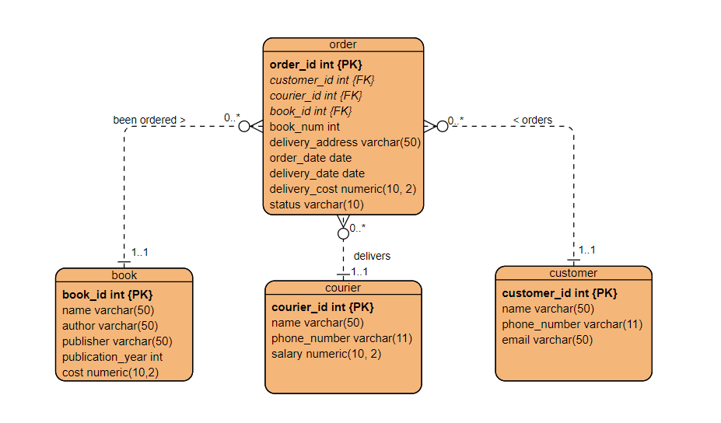

Рисунок 1 – ER-диаграмма

**1.4 Физическая модель**

Физическая модель представлена в виде SQL-команд для создания таблиц  
и триггерной функции базы данных.

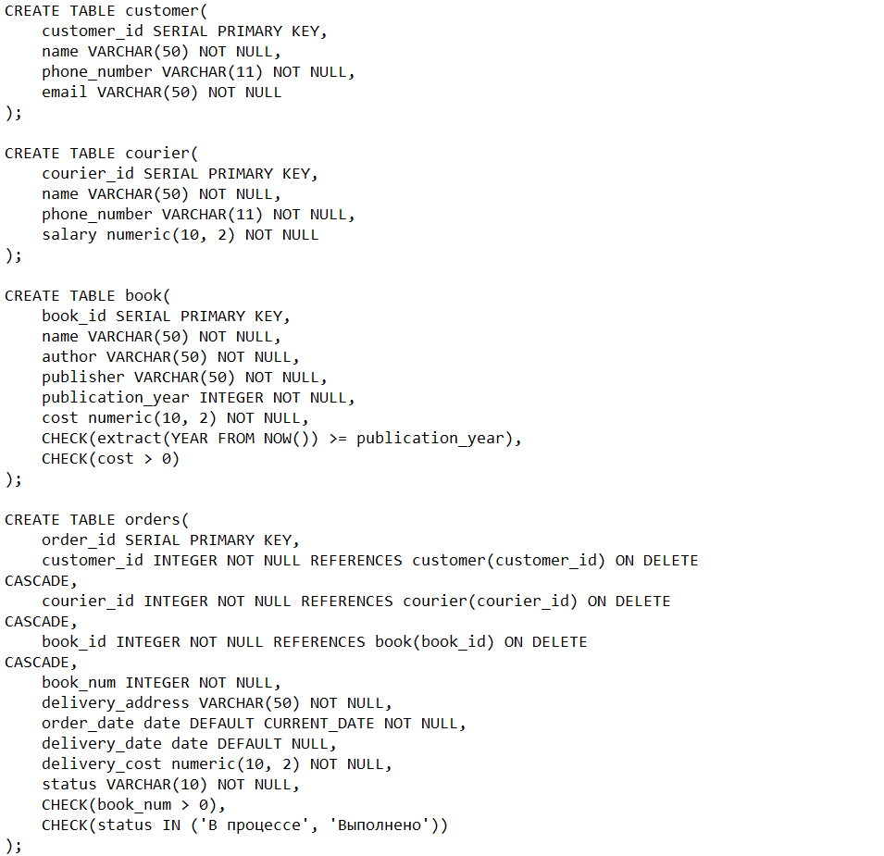

Рисунок 2 – Создание таблиц

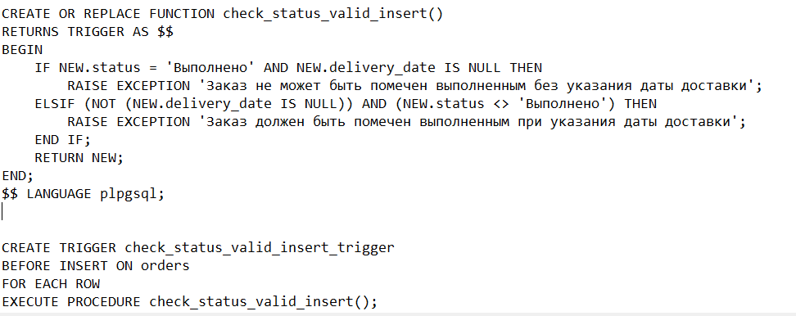

Рисунок 3 – Создание триггерной функции и триггера